Dobrý den,
dovolte, abych se představil: Já jsem knoflík. Ale POZOR! Nejsem jen tak obyčejný knoflík. Vlastnoručně mě vyrobili žáci Speciální školy z Palachovy ulice v Chomutově. Ale nebudu předbíhat…
Pojďme si nejdříve říct, co o nás knoflících říká slovník: „Knoflík je důmyslné jednoduché zařízení sloužící ke spojení dvou částí oděvu.“….ale proč spojovat jen dvě části oblečení, knoflíkem můžeme přece spojit i lidská srdce…srdíčka dětská a srdíčka babiček a dědečků z domova důchodců….napadlo děti a paní učitelky. Z tohoto nápadu vyplynul i můj srdíčkový tvar. A to není jediná moje zvláštnost.
Děti do mě kromě lásky vložily spoustu dovedností, o kterých si myslí, že je staroušci potřebují. Mám v sobě sílu a energii vynaložené na zpracování hmoty, ze které jsem vytvořen. Dokážu předat soustředění potřebné při vykrajování a trpělivost při čekání, než se dobře upeču v troubě. Když mě děti přišívaly na přáníčka, učily se spolupracovat a vzájemně si pomáhat. Umím naslouchat radám ostatních, a tak se nade mnou skví krasopisně napsaný vzkaz: „Knoflík ze srdce pro štěstí“. Je ve mně i laskavost a špetka humoru stejně jako ve vánočním představení, kterým moji tvůrci potěšili obyvatele chomutovského Domova s pečovatelskou službou v adventní době a na jehož konci mě babičkám a dědečkům darovali.
A tak jsem skutečně dokázal spojit lidská srdce.
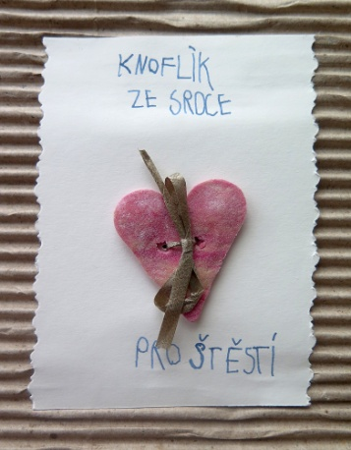
Vidíte, jsem opravdu neobyčejný knoflík, jsem srdce z lásky darované.

